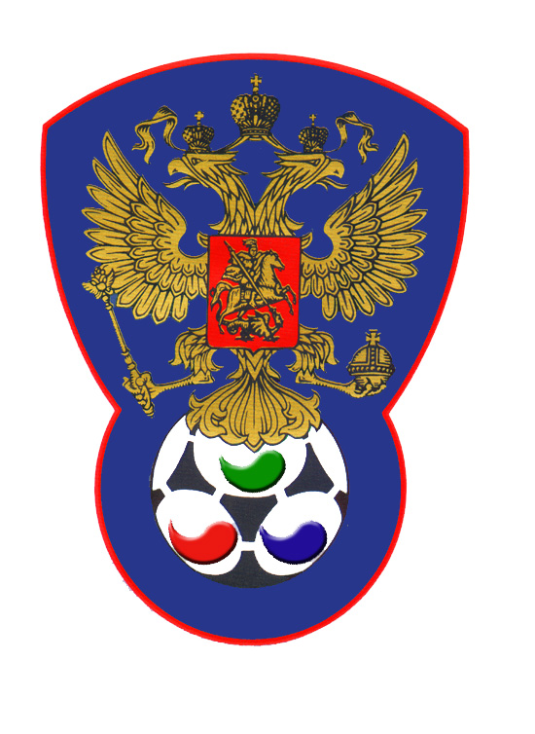 | ВСЕРОССИЙСКАЯ ФЕДЕРАЦИЯ  ФУТБОЛА ЛИЦ С ЗАБОЛЕВАНИЕМ ЦП | 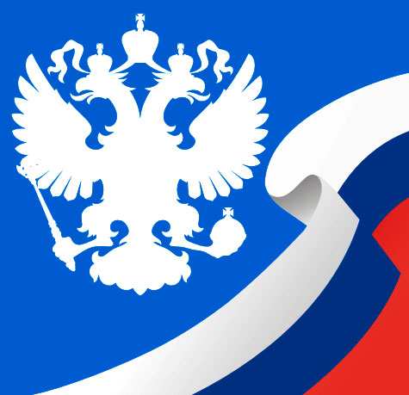

ПРОТОКОЛ № 9

Финальный турнир по футболу III Всероссийской летней Спартакиады инвалидов 2019 года

Москва | Нижегородская область

Стадион « Дружба » г. Йошкар-Ола « 16 » июля 2019 года.
Начало в 10 часов 00 минут. Освещение Естественное. Количество зрителей 100 чел.
Результат матча 3-0 в пользу команды «Москва».
Первой половины в пользу команды «».
Серия ударов с 9-ой отметки нет в пользу команды «-».
Судейская бригада | Фамилия , Имя | Категория | Город
Главный судья | Масленников Михаил | 1 | Йошкар-Ола
Помощник № 1 | Бабушкин Григорий | 1 | Йошкар-Ола
Помощник № 2 | Рукавчук Антон | 1 | Йошкар-Ола
Резервный судья | Колесников Евгений | 1 | Йошкар-Ола

Красные | футболки | Комбинированные
Красные | гетры | Черные

№ | Фамилия | Имя | Кл | ЗМ | Замены |  | № | Фамилия | Имя | Кл | ЗМ | Замены
 |  |  |  |  | № | мин |  |  |  |  |  | № | мин
1 | Дроздов | Максим | 3 |  |  |  | 31 | Овчарук | Семен
2 | Войташук | Иван | 2 |  |  |  | 3 | Аринцев | Олег
3 | Ноздрачев | Валерий | 2 |  |  |  | 5 | Дубинин | Александр
6 | Буклей | Евгений | 1 |  |  |  | 2 | Тырин | Михаил
8 | Самотин | Кирилл | 2 |  |  |  | 6 | Шадрин | Илья
9 | Хренов | Егор | 3 |  |  |  | 7 | Чесноков | Кирилл
10 | Бокренёв | Илья | 3 |  |  |  | 8 | Богдашкин | Никита
4 | Аверин | Сергей | 2 |  |  |  | 4 | Бикчурин | Александр
5 | Гаращук | Артем | 2 |  |  |  | 9 | Кочетков | Александр
7 | Воробьев | Андрей | 2
11 | Наместников | Александр | 1

Официальные представители
№ | Фамилия и инициалы | Должность | № | Фамилия и инициалы | Должность
1 | Лисицын Сергей В. | Гл. тренер | 1 | Кузнецов А.М. | Гл. тренер
2 | Морозов Виктор И. | Тренер | 2

Предупреждения игрокам ( Фамилия, Имя, номер игрока, команда, время, причины ) :
Нет

Удаления игроков ( Фамилия, Имя, номер игрока, команда, время, причины ) :
Нет
Извещение о подаче протеста
Не поступало

Главный судья | _______________ | (Масленников М.)
 | подпись | фамилия и инициалы
Подпись представителя принимающей команды | _______________ | (Лисицын С.В.)
 | подпись | фамилия и инициалы
Подпись представителя команды гостей | _______________ | (Кузнецов А.М.)
 | подпись | фамилия и инициалы

